Bölümümüz öğretim elemanı Dr. E. Ceren FİDAN, Eskişehir Şehir Koleji Anaokulu’nda “Hayvanlar Alemi” başlıklı sunum yapmıştır (06.12.2023)
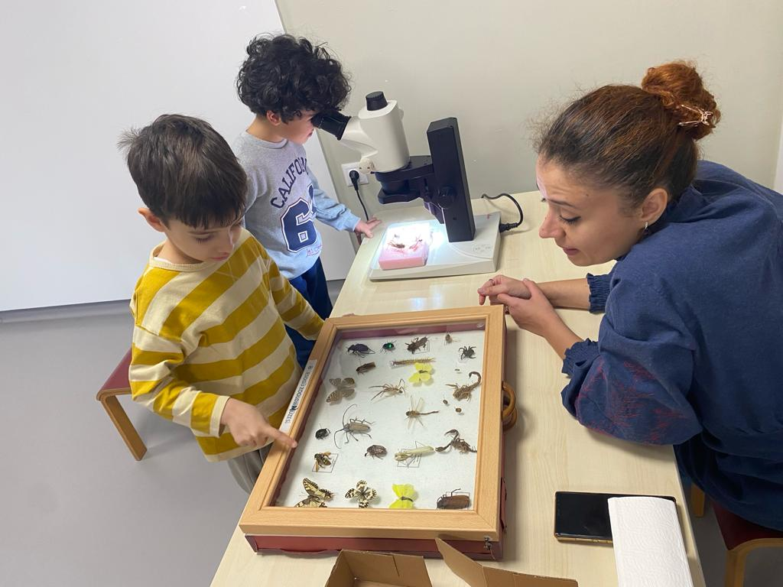

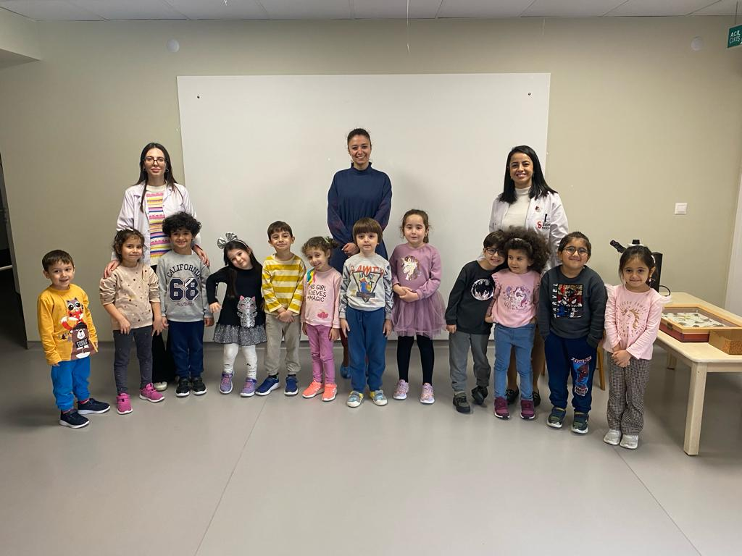

Bölümümüz öğretim elemanı Dr. Öğr. Üyesi Ferhan Korkmaz, TOKİ Şehit Savaş Kubaş Anadolu Lisesi’nde “Bağımlılık Yapan Maddeler ve Zararlı Etkileri” başlıklı sunum yapmıştır (07.03.2023)

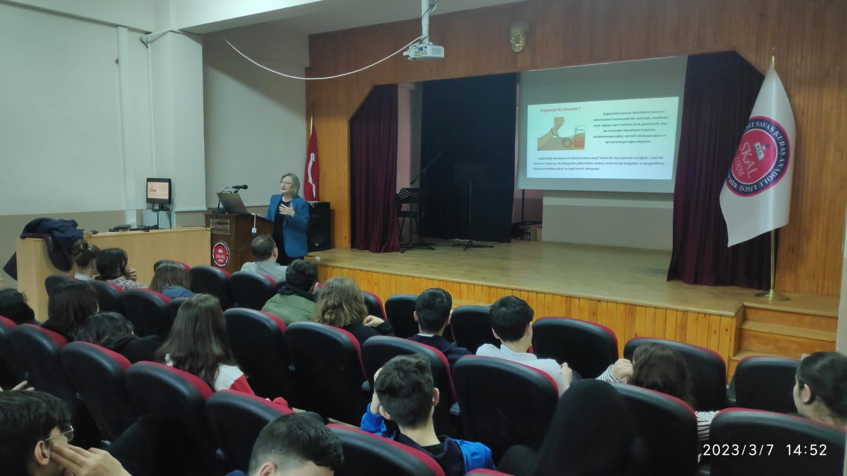

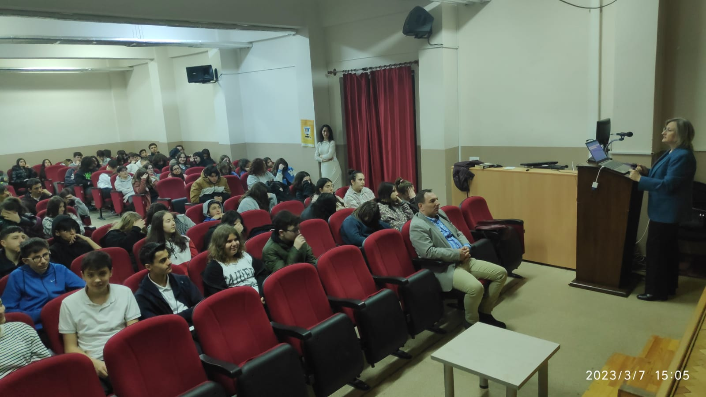

Bölümümüz öğretim üyelerinden Doç. Dr. Ümit ŞİRİN ve Dr. Öğr. Üyesi Hakan ÇALIŞKAN’ın sorumluluğundaki Zooloji Koleksiyonu çok sayıda ilk ve orta öğretim öğrencileri tarafından ziyaret edilmiştir.

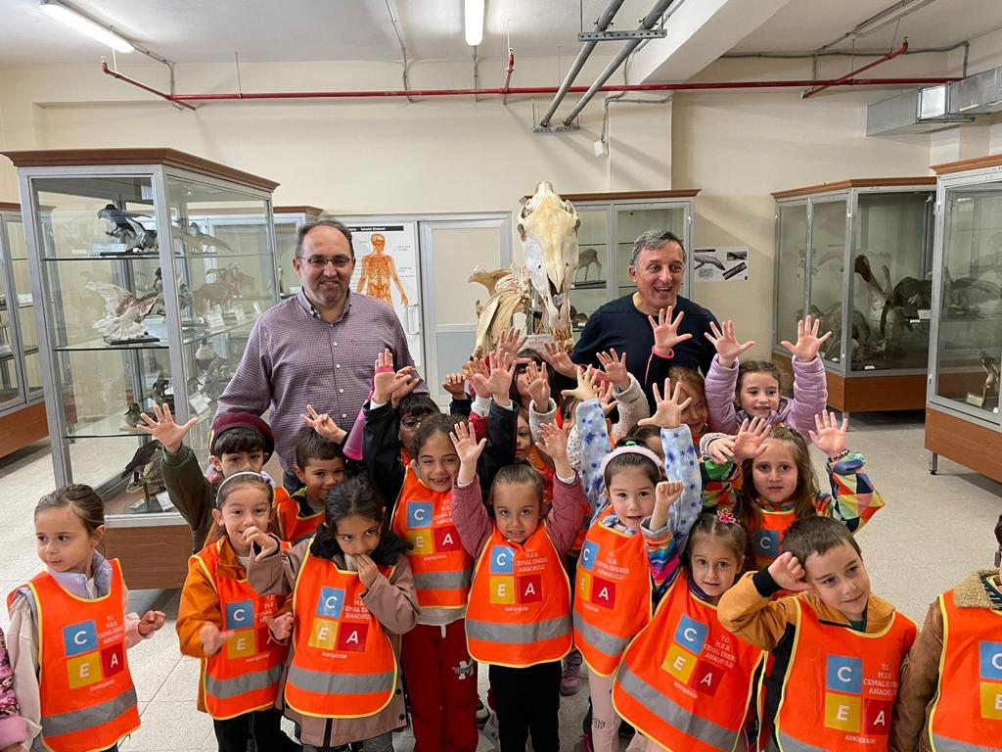

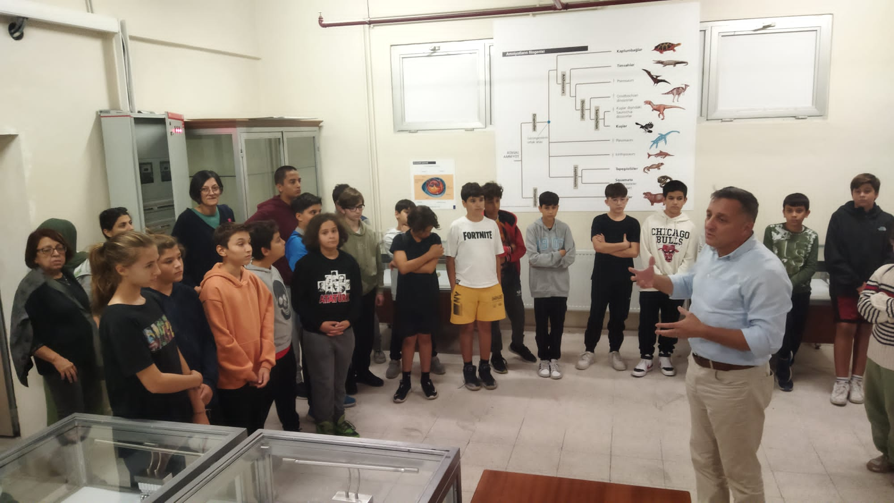

Bölümümüz öğretim üyelerinden Prof. Dr. Semra İLHAN 12-15 Temmuz 2023 tarihleri arasında yapılan 25. Ulusal Biyoloji Kongresi’nde “Biyolojiye Emeği Geçenler” ödülünü almıştır.
